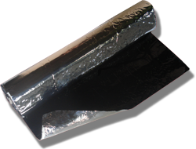
Ризолин – самоклеящийся, рулонный кровельный и гидроизоляционный материал, изготовленный на основе армирующей стеклоткани, пропитанной битумно-полимерным составом с целевыми добавками, улучшающими эксплуатационные свойства материала.

Преимущества
- безогневой метод применения;
- длительный срок эксплуатации (от 20 лет);
- экономия времени монтажных работ и трудозатрат (время ремонта 100 м² кровли двумя рабочими составляет 1 час).

Ризолин АС-15 (АС-5) - самоклеящийся с двух сторон. Укладывается при температуре окружающей среды: АС-5 от +5°С (АС-15 от +15°С).
Ризолин ФСа-5 (ФСа-15) - самоклеящийся с одной стороны и алюминиевой фольгой на внешней стороне. Укладывается при температуре окружающей среды: ФСа-5 от +5°С (ФСа-15 от +15°С).
Ризолин ФСм-5 (ФСм-15) - самоклеящийся с одной стороны и медной фольгой на внешней стороне. Укладывается при температуре окружающей среды: ФСм-5 от +5°С (ФСм-15 от +15°С).
Фольгированную поверхность Ризолина можно окрашивать обычными синтетическими красками в любой цвет по желанию.
Характеристика
Наименование показателя | Единица  измерения | Норма по ТУ
Толщина | мм. | от 1,5 до 2,5
Вес 1 кв.м | кг | 2,0-2,5
Прочность при разрыве, не менее | Н/см | 300
Адгезионная прочность, не менее | Н/см | 10
Теплостойкость 2ч. в вертикальном положении | °С | +50
Гибкость на брусе радиусом (25 ± 2) мм. | °С | -15
Водопоглощение, не более | % | 1
Паронепроницаемость, не более | мг/(м·ч·Па) | 30
Температура эксплуатации | °С | от -50 до +60

Способ применения
Ризолин укладывается внахлест 5-10 см на сухую, чистую поверхность. При укладке материала достаточно удалить разделительную антиадгезионную бумагу или пленку, приложить к поверхности затем прижать или прикатать валиком.
При изолировании труб Ризолин накладывается в 1-2 слоя, по необходимости, спирально нахлестом при каждом обороте.
Ризолин эксплуатируется при температуре окружающей среды от -50°С до +60°С.
Ризолин укладывается при температуре:
для Ризолина марок АС-15, ФСа-15, ФСм-15 свыше +15°С;
для Ризолина марок АС-5, ФСа-5, ФСм-5 свыше +5°С.
При более низких температурах материал необходимо слегка подогреть в местах примыкания. Под воздействием солнечных лучей происходит дальнейший процесс склеивания с поверхностью.
Для выполнения работ с применением Ризолина не требуется высокой квалификации исполнителей.
Простота операций дает высокий экономический эффект:
- сокращается время монтажных работ и трудозатрат (время ремонта 100 м2 двумя рабочими составляет 1 час);
- можно привлекать исполнителей с невысокой квалификацией по более низким расценкам;
- не требуются затраты и усилия по идеальной подготовке поверхностей;
- поставка материалов осуществляется в кратчайшие сроки и в любом объеме;
- применение кровельного материала Ризолин сокращает количество слоев в кровле по сравнению с традиционным рубероидом. Это обеспечивает снижение материалоемкости кровли не менее чем на 30%.

Технология укладки Ризолина включает следующие этапы:
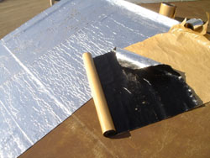

1. раскатка и примерка материала по месту;

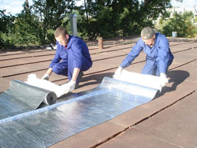

2. удаление разделительной антиадгезионной бумаги или пленки и укладка материала на подготовленную поверхность;

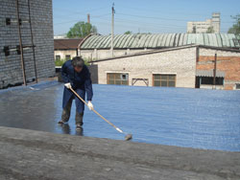

3. прокатка материала валиком.

